CAPA

RAFAEL M MIRANDA

15 DE MAIO DE 2024

BANCO DE DADOS

CRUZEIRO DO SUL

INTRODUÇÃO

Esse documento é focado em mostrar detalhadamente como será o projeto final do banco de dados num sistema de vendas de uma empresa, será demonstrado a modelagem conceitual (diagramas entidade-relacionamento) onde captura as necessidades dessa empresa de vendas onde montarei o banco.

DOCUMENTAÇÃO

PROJ LOGICO (SQL CODIGO, PRINT DAS TABELAS) PAG 25 AULA 9

PROJ FISICO (QUANDO TIVER PRONTO)

**Modelo conceitual:**

O modelo do meu projeto de vendas tem o funcionamento bem simples. Basicamente tem algumas entidades no BD como por exemplo Vendedor, Cliente, Produto e Pedido por exemplo eles se relacionam entre si. Um exemplo para entender melhor como vai funcionar esse relacionamento é:

Cliente contém Pedido. Onde um Cliente pode fazer vários Pedidos. E um Pedido possui um Clientes (N:1);

Pedido contém Produto. Onde um Pedido pode conter muitos Produtos. E um Produto pode conter muitos Pedidos (N:M);

A imagem 1 mostra como será a funcionabilidade do BD em forma de um diagrama entidade-relacionamento (DER)

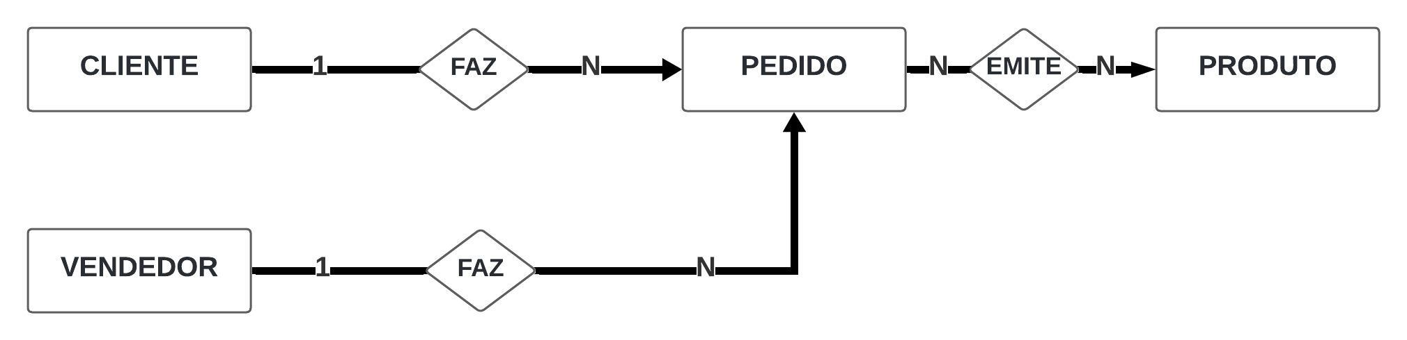Imagem 1.Diagrama entidade-relacionamento de vendas. (DER)

A imagem acima reforça o modelo que eu espero criar nesse projeto de vendas de uma empresa. Um cliente pode fazer vários pedidos e um vendedor faz/emite vários ou um pedido e o pedido pode emitir vários ou um pedido assim como pode ter vários pedidos também.

**Requisitos funcionais:**

* Cliente pode fazer um carrinho de compras com N pedidos;
* Vendedor emite pedido por meio das funções em seu perfil de vendedor;
* Permite o cliente fazer um pedido;
* Função de pagamento
* Ao pedido ser faturado e gerar o produto, vai para o cliente;

**Requisitos não funcionais:**

* A função do carrinho de compras será criada por meio da linguagem de programação escolhida;
* O tempo que um pedido vira um produto vai depender da conexão da internet e dos servidores;

**Modelo lógico:**

Pag 24 slide aula 9

CONCLUSÃO

Concluo com esse documento que o projeto deve seguir exatamente como está nesta documentação,

OBJETIVO DO PROJETO: DISPONIBILIZAR UM SISTEMA DE GESTÃO DE UMA EMPRESA.

TEMA ESCOLHIDO> VENDAS.

REFERÊNCIAS BIBLIOGRÁFICAS

Modelando banco de dados de vendas - <https://medium.com/@alberteije/modelagem-de-bancos-de-dados-sem-segredos-parte-03-810828faf93>

O que é requisitos? - <https://www.mestresdaweb.com.br/tecnologias/requisitos-funcionais-e-nao-funcionais-o-que-sao>